Sprint Retrospective 2022-03-01

**Sprint Planning**

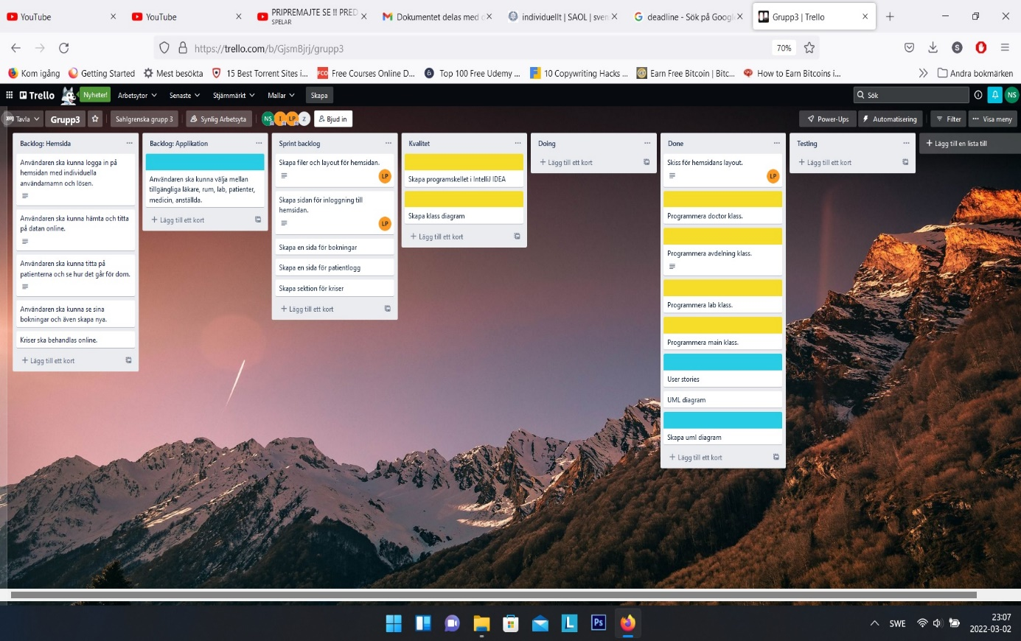

Sprint Retrospective görs innan Sprint Planning.

Det som har varit bra:

Det skulle ha varit bra om att gruppen hade bättre struktur än tidigare sprint veckor.

Gruppen lyckade åstadkomma mer än det va förväntad.

Tydlig kommunikation och ömsesidigt stöd.

Det var lärorikt och roligt att arbeta enligt Agil Utveckling.

**Förbättringsåtgärder:**

Svårt att göra en realistisk projekt/sprintbacklog utan tidigare erfarenhet.

Appen skulle kunna varit bättre genomtänkt samt kodad. Det skulle vara roligt att lägga til GUI.